
母婴商城（需求规格）
东软秘密

目 录
1 引言 3
1.1 目的 3
1.2 背景 3
2 任务概述 3
2.1 目标 3
3 需求规定 3
3.1 一般性需求 3
3.2 功能性需求 4
4 运行环境规定 9
4.1 运行环境 9
5 遗留问题 9
6 其他需求 9

引言

目的
本项目主要服务于母婴方面的购买需求与资讯了解。随着人们购物需求扩大，购物需求细分化。而有关于母婴的各种产品更是人们极为关心的问题。因此我们建立了一个母婴商城。

背景
随着人们购物需求扩大，购物需求细分化。而有关于母婴的各种产品更是人们极为关心的问题。

任务概述
本系统可以为未登录仅浏览和已登录的用户提供服务。未登录的用户可以查看搜索商品信息，了解各种母婴资讯。但不可购买商品；已登录用户可以使用本商城全部功能。包括浏览搜索购买所有商品，了解各种母婴资讯。本系统通过对母婴各种需求的细分化以及各种优先的资讯推荐。让宝妈和宝宝全方位的根据需求购买各种必需品。为他们的产后产前护理调养，全面“保驾护航”。
同时，在后台管理方面。管理者可以动态的随时更改资讯，商品的信息，设立销量排行榜。以及团购推荐。保持信息随时更新。

目标
项目总体目标是为母婴服务。让妈妈买的放心，孩子用的舒心。提供尽可能全方位的购买需求与资讯了解。
。

需求规定

一般性需求
- 数据集中管理：商品信息，资讯集中管理
- 使用方便快捷：仅在浏览器访问、操作方便，简单明了
- 安全管理机制：想购买商品必须匹配用户名和密码登陆，否则仅提供浏览
- 使用界面友好：通过展开列表的方式展开各类商品信息。分门别类展示商品

功能性需求
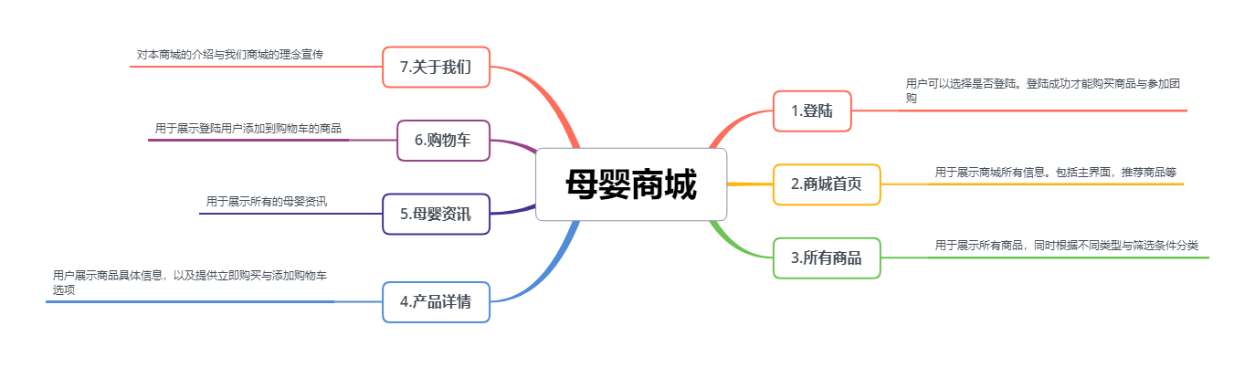

功能名称 | 备注
登陆 | 用户可以选择是否登陆。登陆成功才能购买商品与参加团购
商城首页 | 用于展示商城所有信息。包括主界面，推荐商品等
所有商品 | 用于展示所有商品，同时根据不同类型与筛选条件分类。
产品详情 | 用户展示商品具体信息，以及提供立即购买与添加购物车选项
母婴资讯 | 用于展示所有的母婴资讯
购物车 | 用于展示登陆用户添加到购物车的商品
关于我们 | 对本商城的介绍与我们商城的理念宣传

母婴商城购买整体流程
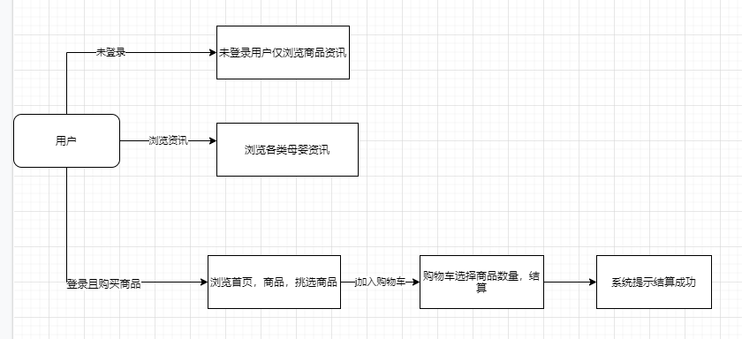

登陆
1.登陆需求描述
功 能 需 求
功能名称 | 登陆
功能说明 | - 提示用户输入用户名和密码，匹配成功后登陆成功，跳转到商城首页  - 若用户名与密码匹配不成功，则弹窗提示用户名或密码错误
约束条件 | - 用户名和密码仅为英文或数字。长度在2-16之间
相关查询 | 查询数据库中user表，遍历检查是否有匹配
其他需求 | 无

user用户信息数据库表描述

字段名称 | 约束描述 | 是否必要
用户名username | 英文或数字。长度在2-16之间 | 是
密码password | 英文或数字。长度在2-16之间 | 是
手机号码phone | 用户手机号码 | 是

商城首页
需求描述
功 能 需 求
功能名称 | 商城首页
功能说明 | - 商品分类列表与分类展示图  - 热销推荐，展示推荐的商品  - 更多推荐，列出更多推荐的商品
约束条件 | - 展示商品图尺寸保持一致  - 界面展示合理美观
相关查询 | 查询数据库中goods表。根据前端设置好的样式展示表内商品

goods商品信息数据库表描述
字段名称 | 约束描述 | 是否必要
名称name | varchar类型，长度在2-30之间 | 是
类别typeid | int类型，商品类别标号 | 是
图片imgpath | varchar类型，商品图片展示 | 是
价格price | Decimal，商品类型品价格 | 是
简介goodsDesc | varchar类型，商品简介 | 是
添加时间createTime | datetime类型，商品添加到表中的时间 | 否

carousel轮播图数据库表描述
字段名称 | 约束描述 | 是否必要
标题carDesc | 长度在2-16之间 | 是
类 | 商品类别标号 | 是
图片imgpath | 商品图片展示 | 是
添加时间createTime | 商品添加到goods表中的时间 | 否

所有商品
需求描述
功 能 需 求
功能名称 | 所有商品
功能说明 | 1展示所有商品  2界面左侧通过列表图展示所有细分类别  3右侧展示商品大致情况，包括名称，价格，图片  4以及提供根据价格，上架时间的排序展示
约束条件 | 符合goods表的描述即可
相关查询 | 查询数据库中goods表。根据前端设置好的样式展示表内商品

goods商品信息数据库表描述
字段名称 | 约束描述 | 是否必要
名称name | varchar类型，长度在2-30之间 | 是
类别typeid | int类型，商品类别标号 | 是
图片imgpath | varchar类型，商品图片展示 | 是
价格price | Decimal，商品类型品价格 | 是
简介goodsDesc | varchar类型，商品简介 | 是
添加时间createTime | datetime类型，商品添加到表中的时间 | 否

goods_type商品类别数据库表描述
字段名称 | 约束描述 | 是否必要
类别编号id | int类型，数字，长度为0-20之间 | 是
类别名称typename | varchar类型，中文，长度为0-50之间 | 是

产品详情
需求描述
功 能 需 求
功能名称 | 产品详情
功能说明 | 1.商品名称，简介，图片，价格展示  2.选择颜色，数量，加入购物车和购买选项  3.展示详情图片
约束条件 | 图片与界面合理摆放
相关查询 | 查询数据库中goods表。根据前端设置好的样式展示表内商品

goods商品信息数据库表描述
字段名称 | 约束描述 | 是否必要
名称name | varchar类型，长度在2-30之间 | 是
类别typeid | int类型，商品类别标号 | 是
图片imgpath | varchar类型，商品图片展示 | 是
价格price | Decimal，商品类型品价格 | 是
简介goodsDesc | varchar类型，商品简介 | 是
添加时间createTime | datetime类型，商品添加到表中的时间 | 否

母婴资讯
需求描述
功 能 需 求
功能名称 | 母婴资讯
功能说明 | 1.有关母婴资讯的按每行两条展示  2.提供翻页选项
约束条件 | 界面美观友好
相关查询 | 1、查询数据库中资讯表news，根据前端设置好的样式展示资讯信息

news母婴资讯数据库表描述
字段名称 | 约束描述 | 是否必要
标题id | varchar类型，长度在0-30之间 | 是
具体内容简介newsDesc | varchar类型，长度在0-1000之间 | 是
添加时间createTime | datetime类型，系统添加此条资讯的时间 | 是

购物车
需求描述
功 能 需 求
功能名称 | 购物车
功能说明 | 1.显示已加入购物车商品的信息  2.根据单价与数量计算总金额  3.提供删除与全选操作
约束条件 | 界面美观友好
相关查询 | 1、查询数据库中购物车表shopping_car，根据前端设置好的样式展示商品信息

shopping_car母婴资讯数据库表描述
字段名称 | 约束描述 | 是否必要
名称name | varchar类型，长度在2-30之间 | 是
类别typeid | int类型，商品类别标号 | 是
图片imgpath | varchar类型，商品图片展示 | 是
单价price | Decimal，商品类型品价格 | 是
数量num | int类型，商品数量 | 是
小计total | Int类型，同种商品金额之和 | 是
总金额totals | int类型，所有商品金额之和 | 是

关于我们
需求描述
功 能 需 求
功能名称 | 关于我们
功能说明 | 1.商城的介绍  2.商城的理念宣传
约束条件 | 界面美观友好
相关查询 | 使用element-ui与合理的图片文字说明来完成

运行环境规定

运行环境

软件环境
数据库：MySQL5及以上
中间件：tomcat7及以上
JDK：1.5版本及以上

硬件环境
CPU：Intel，AMD
GPU：gtx800及以上

遗留问题
对于本母婴商城的开发，我们倾注了很多心血，虽然时间不长。让我们只能做了一个相对完善的供用户筛选，购买商品的界面。但对于商城的后端管理，我们并未实现统一在前端进行管理。及并未实现后台管理系统，因此本商城还有一些不足。

其他需求
提供管理员和用户两个登陆选项，用户登录后可以使用本系统的正常全部功能。管理员可以进入后台管理系统。对商品，资讯等信息进行增加，删除，修改等操作。统一在前端实现。当然这是后话，敬请期待。

